niveau 2a | 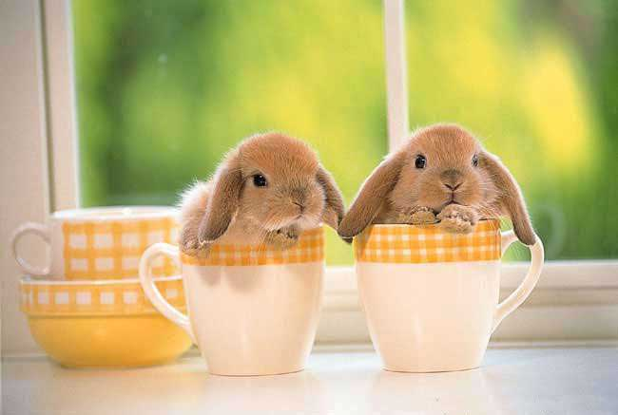 |  |  |  |  |  |  |  | exercices de français
 | c | c | 1
 | 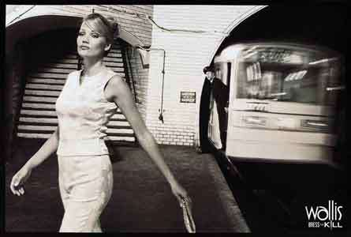
BON COURAGE!! (sg)

textes sur Paris ;version 1
särskilt, framför allt
räknemaskin
affär
förlänga
krig
trädgård, park
rör
växthus
järnvägsstation
mångfaldiga, göra flera, öka
användas till, tjäna till
undervisning
bara
portvakt
klocka
tyda
stål
ugn
förstöra
beställa
täckt
spets, ände
tillägna, ägna sig åt
bygga
slag
uppföra
mittemot
affär
visa
i stället för
styre, regeringstid
plats, ställe
invadera
grav
vetenskapsman, vetenskaps-
spår
krossad, tillplattad
bestämma, besluta
förslag
bro
rita
blir
smält – smälta
uppochner
hjälp
amerikanska inbördeskriget
såld - sälja
glas
(av)sluta
till slut
kung
försvunnen
beundra
långtifrån
konst
ute
från och med
inskriven
inne
invigd
sätta i gång, företa sig
ö
ingå i, dela i
vinna, tjäna
byggnad
sjunga
ge bostad åt
vapen
var
inhysa, inneha
slå sönder
ära
hertiginna
slakteri
strandkant
öppen
författare
kungligt palats
precis
människor, folk
långt
pengar, silver
snabbt
privatbostad
hyra
likna
drottning
landskap
död
längs
belägen
demonstration
omringa, omge
därnere
allmän
klocka
mark
begrava
skänka – ge bort
några
gammal
däruppe
börja
ända till
kulle
måla om
lilja
present
förflyttad
tegelsten
tillägna
använda
ofta
underbar
mellan
köpcentrum
verk
förändra
ram, omgivning
döpa
kanta
grunda
glasgalleri
början
falla, ramla
sten
köpa
väga
lyckas
konstig
övertäckt
byggd
skatt
järn
levande
beslagta
uppfinnare
soptipp
fort
målare
marknad
engagera, anställa
inne, inomhus
kyrka
utställning
student
under
lera
epok, tid
sätta
vistelse
avlång
helgad
blev
värld
finns, befinner sig, ligger
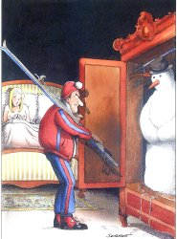

textes sur Paris ;version 2
krossad, tillplattad
sätta i gång, företa sig
fort
likna
kanta
undervisning
författare
sätta
inskriven
tegelsten
grunda
omringa, omge
tillägna, ägna sig åt
allmän
klocka
ingå i, dela i
några
järnvägsstation
mångfaldiga, göra flera, öka
skänka – ge bort
förlänga
ugn
spets, ände
järn
slag
present
visa
döpa
användas till, tjäna till
köpcentrum
sjunga
vetenskapsman, vetenskaps-
ram, omgivning
drottning
belägen
byggnad
förflyttad
öppen
blir
kulle
försvunnen
engagera, anställa
vinna, tjäna
bestämma, besluta
amerikanska inbördeskriget
falla, ramla
beställa
lilja
börja
värld
byggd
(av)sluta
konst
demonstration
hyra
sten
konstig
täckt
rör
smält – smälta
kung
förändra
spår
mellan
utställning
vistelse
däruppe
övertäckt
hertiginna
mark
slakteri
snabbt
ute
pengar, silver
blev
stål
kyrka
till slut
affär
student
var
invadera
epok, tid
grav
bara
beundra
död
klocka
människor, folk
ö
invigd
begrava
uppfinnare
verk
från och med
inhysa, inneha
portvakt
långtifrån
särskilt, framför allt
väga
använda
levande
beslagta
längs
lera
glas
bro
marknad
krig
ge bostad åt
precis
ofta
skatt
lyckas
privatbostad
slå sönder
förstöra
rita
köpa
räknemaskin
underbar
helgad
bygga
ända till
avlång
inne, inomhus
trädgård, park
strandkant
ära
plats, ställe
glasgalleri
soptipp
tillägna
såld - sälja
gammal
vapen
i stället för
långt
affär
under
uppochner
mittemot
början
måla om
tyda
förslag
finns, befinner sig, ligger
kungligt palats
hjälp
målare
uppföra
därnere
styre, regeringstid
inne
växthus
landskap
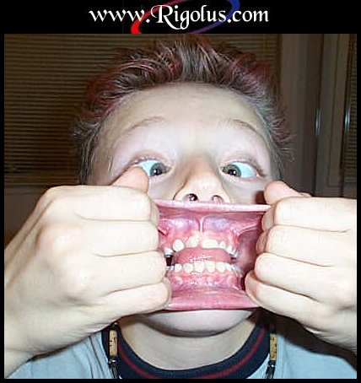
textes sur Paris ;version 3
särskilt, framför allt
räknemaskin
affär
förlänga
krig
trädgård, park
rör
växthus
järnvägsstation
mångfaldiga, göra flera, öka
användas till, tjäna till
undervisning
bara
portvakt
klocka
tyda
stål
ugn
förstöra
beställa
täckt
spets, ände
tillägna, ägna sig åt
bygga
slag
uppföra
mittemot
affär
visa
i stället för
styre, regeringstid
plats, ställe
invadera
grav
vetenskapsman, vetenskaps-
spår
krossad, tillplattad
bestämma, besluta
förslag
bro
rita
blir
smält – smälta
uppochner
hjälp
amerikanska inbördeskriget
såld - sälja
glas
(av)sluta
till slut
kung
försvunnen
beundra
långtifrån
konst
ute
från och med
inskriven
inne
invigd
sätta i gång, företa sig
ö
ingå i, dela i
vinna, tjäna
byggnad
sjunga
ge bostad åt
vapen
var
inhysa, inneha
slå sönder
ära
hertiginna
slakteri
strandkant
öppen
författare
kungligt palats
precis
människor, folk
långt
pengar, silver
privatbostad
snabbt
hyra
likna
drottning
landskap
död
längs
belägen
demonstration
omringa, omge
därnere
allmän
klocka
mark
begrava
skänka – ge bort
några
gammal
däruppe
börja
ända till
kulle
måla om
lilja
present
förflyttad
tegelsten
tillägna
använda
ofta
underbar
mellan
köpcentrum
verk
förändra
ram, omgivning
döpa
kanta
grunda
glasgalleri
början
falla, ramla
sten
köpa
väga
lyckas
konstig
övertäckt
byggd
skatt
järn
levande
beslagta
uppfinnare
soptipp
fort
målare
marknad
engagera, anställa
inne, inomhus
kyrka
utställning
student
under
lera
epok, tid
sätta
vistelse
avlång
helgad
blev
värld
finns, befinner sig, ligger

À LA BANQUE 1
God dag! Jag skulle vilja växla de här sedlarna till euro, tack.
Vilken valuta är det?
Det är svenska kronor.
Vill ni ha 10 eurosedlar eller 50 eurosedlar?
Jag tar 50 eurosedlar tack.
Det är en avgift på 2,5 euro.
OK. Hur mycket är 1 euro värd?
1 euro är värd 10 svenska kronor.
Vill ni skriva under här, tack.
Och här är era pengar. Varsågod.
Tack och hej då.
Hej då och trevlig eftermiddag!
Tack detsamma!
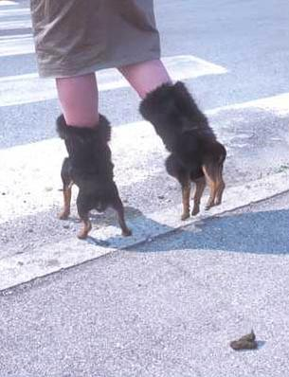
À LA BANQUE 2
Hej frun! Jag skulle växla de här resecheckarna tack.
Hej herrn. Javisst. Kan jag få titta på dem?
Vill ni vara snäll och skriva under checkarna.
Var skall jag skriva under? Däruppe? OK.
Har ni legitimation?
Går det bra med pass?
Självklart.
Vad vill ni ha för sedlar?
Det spelar ingen roll.
Varsågod era pengar.
Tack och hej då!
Hej då och ha en trevlig dag!
Tack detsamma!
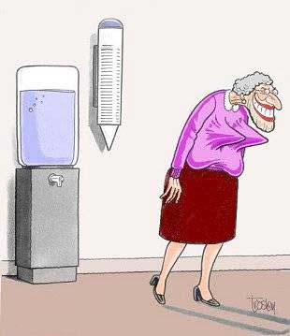
À LA POSTE 1
Hejsan! Jag skulle vilja skicka ett paket till Sverige.
Hejsan! Javisst, men det är i lucka nummer 4.
OK, tack så mycket.
Hej! Jag skulle vilja skicka ett paket till utlandet.
Hej! Javisst. Till vilket land?
Till Sverige. Jag har ett paket och tio kort.
Frimärken till kort kostar 3 euro.
Och vad kostar det här paketet?
Det väger 500 gram. Då kostar det 3,5 euro.
Här är 7 euro.
Tack och här är er växel tillbaka.
Hej då och ha en bra kväll!
Hej då och tack detsamma.

DIALOGUE – PARIS 1b

var ligger Eiffeltornet? | où se trouve la Tour Eiffel?
vilket är höjden på Eiffeltornet? | quelle est la hauteur de la Tour Eiffel?
när har man byggt le Centre Pompidou? | quand a-t-on construit le Centre Pompidou?
vilket är höjden på l’Arche de la Défense? | quelle est la hauteur de l’Arche de la Défense?
när har man byggt le Notre Dame? | quand a-t-on construit le Notre Dame?
vilket är höjden på la Tour Montparnasse? | quelle est la hauteur de la Tour Montparnasse?
när har man byggt le Sacré Coeur? | quand a-t-on construit le Sacré Coeur?
le Sacré Coeur, vad är det? | le Sacré-Coeur, qu’est-ce que c’est?
le Centre Pompidou, vad är det? | le Centre Pompidou, qu’est-ce que c’est?
la Seine, vad är det? | la Seine, qu’est-ce que c’est?
les bouquinistes, vad är det? | les bouquinistes, qu’est-ce que c’est?
vad heter katedralen i Paris? | comment s’appelle la cathédrale de Paris?
varför har man byggt Eiffeltornet? | pourquoi a-t-on construit la Tour Eiffel?
när har man byggt Eiffeltornet? | quand a-t-on construit la Tour Eiffel?
var ligger Napoléons grav? | où se trouve la tombe de Napoléon?
les Champs-Elysées, vad är det? | les Champs-Elysées, qu’est-ce que c’est?
vad heter kvarteren i Paris? | comment s’appellent les quartiers à Paris?
de heter “arrondissements” | ils s’appellent arrondissements
hur många “kvarter” finns det i Paris? | il y a combien d’arrondissements à Paris?
det finns 20 kvarter i Paris | il y a 20 arrondissements à Paris
Bastiljen var ett gammalt fort och fängelse | la Bastille était une vieille forteresse et prison
det finns 12 miljoner invånare i Paris | il y a 12 millions d’habitants à Paris
Röda Kvarnen är en mycket känd kabaré | le Moulin Rouge est un cabaret très connu
Röda Kvarnen öppnar den 6:e oktober 1889 | le Moulin Rouge ouvre le 6 octobre 1889
Eiffeltornet är byggt/gjort för Världsutställningen | la Tour Eiffel est construite/faite pour l’Exposition universelle
presidenten bor i Elyséepalatset | le président habite au Palais de l’Elysée
Louvren är världens största museum | le Louvre est le plus grand musée du monde
le Centre Pompidou är ett modernt konstmuseum | le Centre Pompidou est un musée d’art moderne
presidenten heter Jacques Chirac | le président s’appelle Jacques Chirac
le Panthéon ligger i Latinkvarteret | le Panthéon se trouve dans le Quartier Latin
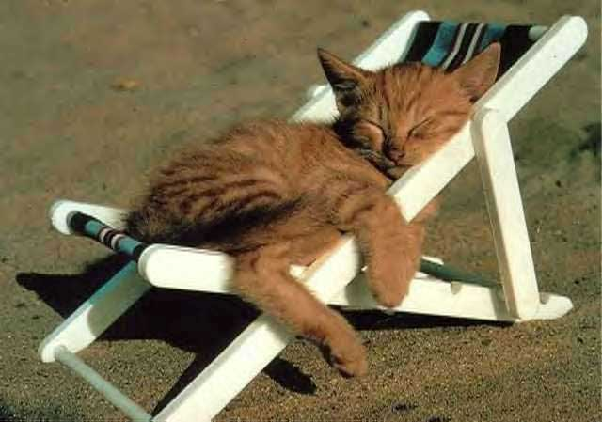
DIALOGUE PARIS 2b
ursäkta mig | excusez-moi
skulle ni kunna hjälpa mig tack? | pourriez-vous m’aider, s’il vous plaît?
jag letar efter Rivoligatan | je cherche la rue de Rivoli
var ligger les Tuileries? | où se trouve les Tuileries?
känner ni till l’avenue Ledru-Rollin? | vous connaissez l’avenue Ledru-Rollin?
jag känner inte till denna gata | je ne connais pas cette rue
finns det toaletter här? | il y a des toilettes ici?
finns det en bank i närheten? | il y a une banque près d’ici?
jag letar efter en telefonhytt | je cherche une cabine téléphonique
jag hittar inte “la fontaine des Innocents” | je ne trouve pas la fontaine des Innocents
skulle ni kunna visa mig på kartan? | pourriez-vous me le montrer sur le plan?
kan jag hjälpa er? | je peux vous aider?
jag är vilse | je suis perdu
jag har möte på Fredskaféet | j’ai rendez-vous au café de la Paix
finns det en tunnelbanenedgång här? | il y a une bouche de métro ici?
jag letar efter en taxi | je cherche un taxi
har ni frimärken? | vous avez des timbres?
är det långt? | c’est loin?
tag den andra gatan till vänster | prenez la deuxième rue à gauche
gå rakt fram | allez tout droit
det är precis bakom | c’est juste derrière
jag har inte växel | je n’ai pas de monnaie
det är för dyrt | c’est trop cher
jag förstår inte | je ne comprends pas
kan ni repetera är ni snäll? | vous pouvez répéter s’il vous plaît?
tala långsammare är ni snäll | parlez plus lentement s’il vous plaît
är det svårt att hitta? | c’est difficile à trouver?
jag är svensk | je suis Suédois (e)
jag kommer från Sverige | je viens de Suède
jag vill bara titta lite | je veux seulement regarder un peu

DIALOGUE PARIS 3b
hej, välkommen till Paris! | bonjour, bienvenue à Paris!
tack, hur mår ni? | merci, comment allez-vous?
jag mår mycket bra och ni? | ςa va très bien, merci et vous?
har ni gjort en bra resa? | vous avez fait un bon voyage?
gick resan bra? | le voyage s’est bien passé?
är ni hungriga? | vous avez faim?
är ni törstiga? | vous avez soif?
jag är hungrig | j’ai faim
jag är törstig | j’ai soif
jag är inte hungrig | je n’ai pas faim
jag är inte törstig | je n’ai pas soif
jag är trött | je suis fatigué
är ni trött(a)? | vous êtes fatigué(s)?
vi ska till hotellet | on va à l’hôtel
på vilket hotell är ni? | vous êtes à quel hôtel?
det är nära Bastiljen | c’est près de la Bastille
önskar ni en fördrink? | vous désirez un apéritif?
hur gamla är ni? | quel âge avez-vous?
sätt er | asseyez-vous
vad ska ni göra i morgon? | qu’est-ce que vous allez faire demain?
vad gör ni i kväll? | qu’est-ce que vous faites ce soir?
i kväll ska vi till Eiffeltornet | ce soir on va à la Tour Eiffel
i morgon ska vi till Montmartre | demain on va à Montmartre
vi tar tunnelbanan | on prend le métro
det är enkelt | c’est facile
jag är nöjd | je suis content
vill ni har pommes-frites eller grönsaker? | vous voulez des frites ou des légumes?
vill ni ta ett kort på oss? | vous voulez faire une photo de nous?
smakade det bra? | ςa a été?
det var mycket gott | c’était très bon
ledsen, jag förstår inte | désolé, je ne comprends pas

A L’HOTEL 1
Goddag ! Har ni ett ledigt rum tack ?
Javisst. För hur många personer?
För två personer.
För hur många dagar?
För 5 dagar tack.
Och till när då?
Det är till kommande fredag, den 5:e.
Ja, vi har ett rum med dusch och toalett på andra våningen.
Ja mycket bra. Finns det teve också?
Nej, det finns inte teve på rummet.
Det gör ingenting. Hur mycket kostar det ?
Rummet kostar 23 euros per natt.
Kan man äta frukost på morgonen?
Ja, från klockan 7.
Ingår frukosten ?
Nej, den ingår inte. Den kostar 4 euros.
Mycket bra. Jag reserverar rummet.
Betalar ni med kort eller i kontanter ?
Med visa-kort.
Mycket bra. Slå er kod.
Så där.
Och här är ert kvitto. Hur dags kommer ni på fredag?
Vi kommer runt 18.00
Mycket bra. Vi ses på fredag och välkomna!
Tack. Hej då

frukost | hiss | trappa | en nyckel | vilket rum
ingår | handduk | lakan | stor kudde | filt, täcke
ett överkast | säng | dubbelsäng | tvättställ | bidé
gardinerna | toapapper | fungera | glödlampa | trasig

glädje | olycka | tristess | sorg | osäkerhet | rädsla
fruktan | hopp | förtvivlan | fattigdom | rikedom | tvivel
tillgivenhet | kärlek | hat | mildhet | mysteriuem | nöje
förvåning | lugn | oro | ångest | begär | ilska
livlighet | långsamhet | tro | trohet | fara | vila
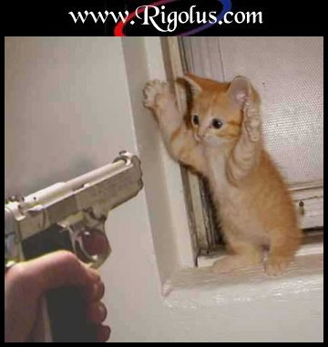

A L’HOTEL 2
Goddag ! Jag skulle vilja boka ett rum för en person tack.
Ja, till när?
Till i morgon. Är det möjligt?
I morgon, nej, jag är ledsen. Det är fullt. Men till i övermorgon skulle det vara möjligt.

Ok. Till i övermorgon då.
För hur många nätter?
För bara en natt tack.
Ok. Vill ni ha ett rum med dusch och toalett ?
Ja tack, men det billigaste.
Vi har ett enkelrum på sjätte våningen.
Det är perfekt. Finns det en hiss ?
Ja, men den fungerar inte.
Ok. Jag tar rummet i alla fall.
Det blir 23,40 euros tack.
Varsågod. Alltså vi ses på torsdag. Hej då.
Tack och hej då. Välkommen!
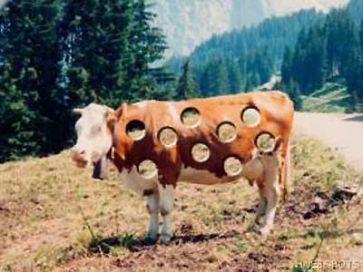varför vissa ostar har hål
A L’HOTEL 3
a | God kväll. Rum 35 tack.
b | God kväll. Här är er nyckel. God natt!
a | Tack. Detsamma!
c | Ursäkta herrn men jag har ingen handduk på mitt rum.
b | Oj jag är ledsen fröken. Se här två handdukar.
c | Tack herrn.
b | Ingen orsak.
d | Herrn, det finns inget ljus i badrummet.
b | Jag ger er en ny glödlampa frun.
d | Tack så mycket.
e | Ursäkta mig, kan ni väcka mig i morgon bitti?
b | Ja, självklart. Hur dags ?
e | Klockan 6 tack.
b | Det är ordnat (gjort) !
e | Tack så mycket.
b | Ingen orsak herrn.
f | Hallå, receptionen ? Skulle ni kunna koppla mig till rum 15 tack ?
b | Ok, jag kopplar er dit.
g | Ursäkta mig, hur gör man för att ringa från sitt rum?
b | Ni lyfter luren och ni trycker på knappen stjärna. När ni hör tonen, slår ni ert nummer.
g | Tack så mycket.
b | Ingen orsak.
h | Ursäkta mig fröken men teven fungerar inte på mitt rum.
b | Ok, jag går upp med er. Vilket rum är det?
h | Rum 14 fröken.
i | Ursäkta mig men det är mycket kallt på mitt rum!
b | Vill ni att jag ger er några filtar?
i | Ja, det vill jag gärna!
corrigé
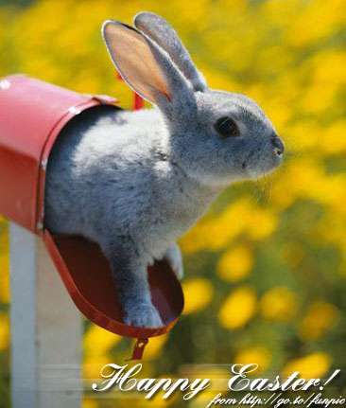

textes sur Paris ;version 1
särskilt, framför allt | surtout
räknemaskin | machine à calculer
affär | magasin (m)
förlänga | prolonger
krig | guerre (f)
trädgård, park | jardin (m)
rör | tuyaux
växthus | serre (f)
järnvägsstation | gare (f)
mångfaldiga, göra flera, öka | multiplier
användas till, tjäna till | servir de
undervisning | enseignement (m)
bara | seul
portvakt | concierge (m) (f)
klocka | cloche (f)
tyda | déchiffrer
stål | acier (m)
ugn | four (m)
förstöra | détruire
beställa | commander
täckt | couvert
spets, ände | pointe (f)
tillägna, ägna sig åt | consacrer
bygga | construire
slag | bataille (f)
uppföra | éléver
mittemot | en face de
affär | magasin (m)
visa | montrer
i stället för | au lieu de
styre, regeringstid | règne (m)
plats, ställe | endroit (m)
invadera | envahir
grav | tombeau (m)
vetenskapsman, vetenskaps- | scientifique
spår | trace (f)
krossad, tillplattad | écrasé
bestämma, besluta | décider
förslag | projet (m)
bro | pont (m)
rita | dessiner
blir | devient
smält – smälta | fondu - fondre
uppochner | à l’envers
hjälp | aide (f)
amerikanska inbördeskriget | guerre de cession (f)
såld - sälja | vendu – vendre
glas | verre (m)
(av)sluta | terminer
till slut | finalement
kung | roi (m)
försvunnen | disparu
beundra | admirer
långtifrån | loin de
konst | art (m)
ute | extérieur
från och med | à partir de
inskriven | inscrit
inne | intérieur
invigd | inauguré
sätta i gång, företa sig | entreprendre
ö | île (f)
ingå i, dela i | faire partie de
vinna, tjäna | gagner
byggnad | bâtiment (m)
sjunga | chanter
ge bostad åt | héberger
vapen | arme (f)
var | était
inhysa, inneha | abriter
slå sönder | casser
ära | gloire (f)
hertiginna | duchesse (f)
slakteri | boucherie (f)
strandkant | rive (f)
öppen | ouvert
författare | écrivain (m)
kungligt palats | palais royal (m)
precis | juste
människor, folk | les gens
långt | loin
pengar, silver | argent (m)
snabbt | vite
privatbostad | résidence privée (f)
hyra | louer
likna | ressembler à
drottning | reine (f)
landskap | paysage (m)
död | mort
längs | le long de
belägen | situé
demonstration | manifestation (f)
omringa, omge | entourer
därnere | en bas
allmän | public, publique
klocka | horloge (f)
mark | sol (m)
begrava | enterrer
skänka – ge bort | offert - offrir
några | quelques
gammal | ancien
däruppe | en haut
börja | commencer
ända till | jusqu’à
kulle | butte (f)
måla om | repeindre
lilja | lys (m)
present | cadeau (m)
förflyttad | déplacé
tegelsten | tuile (f)
tillägna | vouer
använda | utiliser
ofta | souvent
underbar | merveilleux
mellan | entre
köpcentrum | centre commercial (m)
verk | œuvre (f)
förändra | transformer
ram, omgivning | cadre (m)
döpa | baptiser
kanta | border
grunda | fonder
glasgalleri | verrière (f)
början | début (m)
falla, ramla | tomber
sten | pierre (f)
köpa | acheter
väga | peser
lyckas | réussir
konstig | étrange
övertäckt | recouvert
byggd | construit
skatt | trésor (m)
järn | fer (m)
levande | vivant
beslagta | confisquer
uppfinnare | inventeur (m)
soptipp | décharge (f)
fort | forteresse (f)
målare | peintre (m)
marknad | marché (m)
engagera, anställa | engager
inne, inomhus | intérieur
kyrka | église (f)
utställning | exposition (f)
student | étudiant (m)
under | pendant
lera | argile (f)
epok, tid | époque (f)
sätta | mettre
vistelse | séjour (m)
avlång | oblong -ue
helgad | sacré
blev | fut
värld | monde (m)
finns, befinner sig, ligger | se trouve

textes sur Paris ;version 2
krossad, tillplattad | écrasé
sätta i gång, företa sig | entreprendre
fort | forteresse (f)
likna | ressembler à
kanta | border
undervisning | enseignement (m)
författare | écrivain (m)
sätta | mettre
inskriven | inscrit
tegelsten | tuile (f)
grunda | fonder
omringa, omge | entourer
tillägna, ägna sig åt | consacrer
allmän | public, publique
klocka | cloche (f)
ingå i, dela i | faire partie de
några | quelques
järnvägsstation | gare (f)
mångfaldiga, göra flera, öka | multiplier
skänka – ge bort | offert - offrir
förlänga | prolonger
ugn | four (m)
spets, ände | pointe (f)
järn | fer (m)
slag | bataille (f)
present | cadeau (m)
visa | montrer
döpa | baptiser
användas till, tjäna till | servir de
köpcentrum | centre commercial (m)
sjunga | chanter
vetenskapsman, vetenskaps- | scientifique
ram, omgivning | cadre (m)
drottning | reine (f)
belägen | situé
byggnad | bâtiment (m)
förflyttad | déplacé
öppen | ouvert
blir | devient
kulle | butte (f)
försvunnen | disparu
engagera, anställa | engager
vinna, tjäna | gagner
bestämma, besluta | décider
amerikanska inbördeskriget | guerre de cession (f)
falla, ramla | tomber
beställa | commander
lilja | lys (m)
börja | commencer
värld | monde (m)
byggd | construit
(av)sluta | terminer
konst | art (m)
demonstration | manifestation (f)
hyra | louer
sten | pierre (f)
konstig | étrange
täckt | couvert
rör | tuyaux
smält – smälta | fondu - fondre
kung | roi (m)
förändra | transformer
spår | trace (f)
mellan | entre
utställning | exposition (f)
vistelse | séjour (m)
däruppe | en haut
övertäckt | recouvert
hertiginna | duchesse (f)
mark | sol (m)
slakteri | boucherie (f)
snabbt | vite
ute | extérieur
pengar, silver | argent (m)
blev | fut
stål | acier (m)
kyrka | église (f)
till slut | finalement
affär | magasin (m)
student | étudiant (m)
var | était
invadera | envahir
epok, tid | époque (f)
grav | tombeau (m)
bara | seul
beundra | admirer
död | mort
klocka | horloge (f)
människor, folk | les gens
ö | île (f)
invigd | inauguré
begrava | enterrer
uppfinnare | inventeur (m)
verk | œuvre (f)
från och med | à partir de
inhysa, inneha | abriter
portvakt | concierge (m) (f)
långtifrån | loin de
särskilt, framför allt | surtout
väga | peser
använda | utiliser
levande | vivant
beslagta | confisquer
längs | le long de
lera | argile (f)
glas | verre (m)
bro | pont (m)
marknad | marché (m)
krig | guerre (f)
ge bostad åt | héberger
precis | juste
ofta | souvent
skatt | trésor (m)
lyckas | réussir
privatbostad | résidence privée (f)
slå sönder | casser
förstöra | détruire
rita | dessiner
köpa | acheter
räknemaskin | machine à calculer
underbar | merveilleux
helgad | sacré
bygga | construire
ända till | jusqu’à
avlång | oblong -ue
inne, inomhus | intérieur
trädgård, park | jardin (m)
strandkant | rive (f)
ära | gloire (f)
plats, ställe | endroit (m)
glasgalleri | verrière (f)
soptipp | décharge (f)
tillägna | vouer
såld - sälja | vendu – vendre
gammal | ancien
vapen | arme (f)
i stället för | au lieu de
långt | loin
affär | magasin (m)
under | pendant
uppochner | à l’envers
mittemot | en face de
början | début (m)
måla om | repeindre
tyda | déchiffrer
förslag | projet (m)
finns, befinner sig, ligger | se trouve
kungligt palats | palais royal (m)
hjälp | aide (f)
målare | peintre (m)
uppföra | éléver
därnere | en bas
styre, regeringstid | règne (m)
inne | intérieur
växthus | serre (f)
landskap | paysage (m)

textes sur Paris ;version 3
särskilt, framför allt | surtout
räknemaskin | machine à calculer
affär | magasin (m)
förlänga | prolonger
krig | guerre (f)
trädgård, park | jardin (m)
rör | tuyaux
växthus | serre (f)
järnvägsstation | gare (f)
mångfaldiga, göra flera, öka | multiplier
användas till, tjäna till | servir de
undervisning | enseignement (m)
bara | seul
portvakt | concierge (m) (f)
klocka | cloche (f)
tyda | déchiffrer
stål | acier (m)
ugn | four (m)
förstöra | détruire
beställa | commander
täckt | couvert
spets, ände | pointe (f)
tillägna, ägna sig åt | consacrer
bygga | construire
slag | bataille (f)
uppföra | éléver
mittemot | en face de
affär | magasin (m)
visa | montrer
i stället för | au lieu de
styre, regeringstid | règne (m)
plats, ställe | endroit (m)
invadera | envahir
grav | tombeau (m)
vetenskapsman, vetenskaps- | scientifique
spår | trace (f)
krossad, tillplattad | écrasé
bestämma, besluta | décider
förslag | projet (m)
bro | pont (m)
rita | dessiner
blir | devient
smält – smälta | fondu - fondre
uppochner | à l’envers
hjälp | aide (f)
amerikanska inbördeskriget | guerre de cession (f)
såld - sälja | vendu – vendre
glas | verre (m)
(av)sluta | terminer
till slut | finalement
kung | roi (m)
försvunnen | disparu
beundra | admirer
långtifrån | loin de
konst | art (m)
ute | extérieur
från och med | à partir de
inskriven | inscrit
inne | intérieur
invigd | inauguré
sätta i gång, företa sig | entreprendre
ö | île (f)
ingå i, dela i | faire partie de
vinna, tjäna | gagner
byggnad | bâtiment (m)
sjunga | chanter
ge bostad åt | héberger
vapen | arme (f)
var | était
inhysa, inneha | abriter
slå sönder | casser
ära | gloire (f)
hertiginna | duchesse (f)
slakteri | boucherie (f)
strandkant | rive (f)
öppen | ouvert
författare | écrivain (m)
kungligt palats | palais royal (m)
precis | juste
människor, folk | les gens
långt | loin
pengar, silver | argent (m)
privatbostad | résidence privée (f)
snabbt | vite
hyra | louer
likna | ressembler à
drottning | reine (f)
landskap | paysage (m)
död | mort
längs | le long de
belägen | situé
demonstration | manifestation (f)
omringa, omge | entourer
därnere | en bas
allmän | public, publique
klocka | horloge (f)
mark | sol (m)
begrava | enterrer
skänka – ge bort | offert - offrir
några | quelques
gammal | ancien
däruppe | en haut
börja | commencer
ända till | jusqu’à
kulle | butte (f)
måla om | repeindre
lilja | lys (m)
present | cadeau (m)
förflyttad | déplacé
tegelsten | tuile (f)
tillägna | vouer
använda | utiliser
ofta | souvent
underbar | merveilleux
mellan | entre
köpcentrum | centre commercial (m)
verk | œuvre (f)
förändra | transformer
ram, omgivning | cadre (m)
döpa | baptiser
kanta | border
grunda | fonder
glasgalleri | verrière (f)
början | début (m)
falla, ramla | tomber
sten | pierre (f)
köpa | acheter
väga | peser
lyckas | réussir
konstig | étrange
övertäckt | recouvert
byggd | construit
skatt | trésor (m)
järn | fer (m)
levande | vivant
beslagta | confisquer
uppfinnare | inventeur (m)
soptipp | décharge (f)
fort | forteresse (f)
målare | peintre (m)
marknad | marché (m)
engagera, anställa | engager
inne, inomhus | intérieur
kyrka | église (f)
utställning | exposition (f)
student | étudiant (m)
under | pendant
lera | argile (f)
epok, tid | époque (f)
sätta | mettre
vistelse | séjour (m)
avlång | oblong -ue
helgad | sacré
blev | fut
värld | monde (m)
finns, befinner sig, ligger | se trouve
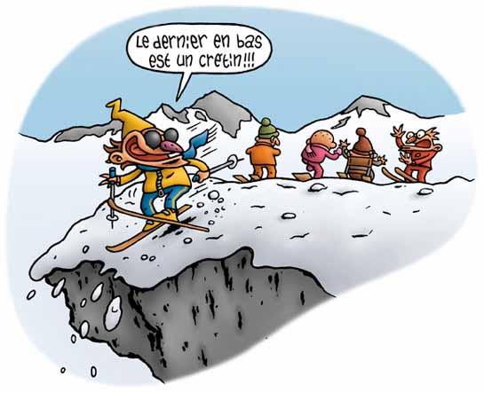
À LA BANQUE 1
God dag! Jag skulle vilja växla de här sedlarna till euro, tack.
Bonjour! Je voudrais changer ces billet en euros, s’il vous plaît.
Vilken valuta är det?
C’est quelle devise?
Det är svenska kronor.
Ce sont des couronnes suédoises.
Vill ni ha 10 euroedlar eller 50 eurosedlar?
Désirez-vous/Voulez-vous des billets de 10 euros ou des billets de 50 euros?
Jag tar 500 francssedlar tack.
Je prends des billets de 50 euros s’il vous plaît.
Det är en avgift på 2,5 euro.
Il y a une commission de 2,5 euros.
OK. Hur mycket är 1 euro värd?
D’accord. Combien vaut 1 euro?
1 euro är värd 10 svenska kronor.
1 euro vaut 10 (en) couronnes suédoises.
Vill ni skriva under här, tack.
Vous (voulez) signez ici, s’il vous plaît.
Och här är era pengar. Varsågod.
Et voici votre argent. Voilà.
Tack och hej då.
Merci et au revoir.
Hej då och trevlig eftermiddag!
Au revoir et bon après-midi!
Tack detsamma!
Pareillement! / À vous de même!

À LA BANQUE 2
Hej frun! Jag skulle växla de här resecheckarna tack.
Bonjour Madame! Je voudrais changer ces chèques de voyage, s’il vous plaît.
Hej herrn. Javisst. Kan jag få titta på dem?
Bonjour Monsieur! Bien sûr. Puis-je/Je pourrais/Je peux les voir s’il vous plaît?
Vill ni vara snäll och skriva under checkarna.
Veuillez signer les chèques de voyage s’il vous plaît.
Var skall jag skriva under? Däruppe? OK.
Je signe où?/Il faut que je signe où? En haut? D’accord.
Har ni legitimation?
Avez-vous une pièce d’identité?
Går det bra med pass?
Ça va/ira avec mon passeport?
Självklart.
Naturellement.
Vad vill ni ha för sedlar?
Que désirez-vous comme billets?
Det spelar ingen roll.
Ça m’est égal. / N’importe.
Varsågod era pengar.
Voici votre argent.
Tack och hej då!
Merci bien et au revoir!
Hej då och ha en trevlig dag!
Au revoir et bonne journée!
Tack detsamma!
Pareillement! / À vous de même!

À LA POSTE 1
Hejsan! Jag skulle vilja skicka ett paket till Sverige.
Bonjour! Je voudrais envoyer un colis en Suède, s’il vous plaît.
Hejsan! Javisst, men det är i lucka nummer 4.
Bonjour! Bien sûr, mais c’est au guichet numéro 4 s’il vous plaît.
OK, tack så mycket.
D’accord, merci beaucoup.
Hej! Jag skulle vilja skicka ett paket till utlandet.
Bonjour! Je voudrais envoyer un paquet à l’étranger s’il vous plaît.
Hej! Javisst. Till vilket land?
Bonjour! Bien sûr. C’est pour quel pays?
Till Sverige. Jag har ett paket och tio kort.
Pour la Suède. J’ai un colis et dix cartes.
Frimärken till kort kostar 3 euro.
Des timbres pour les cartes coûtent 3 euros.
Och vad kostar det här paketet?
Et combien coûte ce colis?
Det väger 500 gram. Då kostar det 3,5 euro.
Il pèse 500 grammes. Alors il coûte 3,5 euros.
Här är 7 euro.
Voici 7 euros.
Tack och här är er växel tillbaka.
Merci et voilà votre monnaie.
Hej då och ha en bra kväll!
Merci et bonne soirée!
Hej då och tack detsamma.
Au revoir et pareillement! / à vous de même!

DIALOGUE – PARIS 1a

où se trouve la Tour Eiffel? | var ligger Eiffeltornet?
quelle est la hauteur de la Tour Eiffel? | vilket är höjden på Eiffeltornet?
quand a-t-on construit le Centre Pompidou? | när har man byggt le Centre Pompidou?
quelle est la hauteur de l’Arche de la Défense? | vilket är höjden på l’Arche de la Défense?
quand a-t-on construit le Notre Dame? | när har man byggt le Notre Dame?
quelle est la hauteur de la Tour Montparnasse? | vilket är höjden på la Tour Montparnasse?
quand a-t-on construit le Sacré Coeur? | när har man byggt le Sacré Coeur?
le Sacré-Coeur, qu’est-ce que c’est? | le Sacré Coeur, vad är det?
le Centre Pompidou, qu’est-ce que c’est? | le Centre Pompidou, vad är det?
la Seine, qu’est-ce que c’est? | la Seine, vad är det?
les bouquinistes, qu’est-ce que c’est? | les bouquinistes, vad är det?
comment s’appelle la cathédrale de Paris? | vad heter katedralen i Paris?
pourquoi a-t-on construit la Tour Eiffel? | varför har man byggt Eiffeltornet?
quand a-t-on construit la Tour Eiffel? | när har man byggt Eiffeltornet?
où se trouve la tombe de Napoléon? | var ligger Napoléons grav?
les Champs-Elysées, qu’est-ce que c’est? | les Champs-Elysées, vad är det?
comment s’appellent les quartiers à Paris? | vad heter kvarteren i Paris?
ils s’appellent arrondissements | de heter “arrondissements”
il y a combien d’arrondissements à Paris? | hur många “kvarter” finns det i Paris?
il y a 20 arrondissements à Paris | det finns 20 kvarter i Paris
la Bastille était une vieille forteresse et prison | Bastiljen var ett gammalt fort och fängelse
il y a 12 millions d’habitants à Paris | det finns 12 miljoner invånare i Paris
le Moulin Rouge est un cabaret très connu | Röda Kvarnen är en mycket känd kabaré
le Moulin Rouge ouvre le 6 octobre 1889 | Röda Kvarnen öppnar den 6:e oktober 1889
la Tour Eiffel est construite/faite pour l’Exposition universelle | Eiffeltornet är byggt/gjort för Världsutställningen
le président habite au Palais de l’Elysée | presidenten bor i Elyséepalatset
le Louvre est le plus grand musée du monde | Louvren är världens största museum
le Centre Pompidou est un musée d’art moderne | le Centre Pompidou är ett modernt konstmuseum
le président s’appelle Jacques Chirac | presidenten heter Jacques Chirac
le Panthéon se trouve dans le Quartier Latin | le Panthéon ligger i Latinkvarteret
DIALOGUE PARIS 2a
excusez-moi | ursäkta mig
pourriez-vous m’aider, s’il vous plaît? | skulle ni kunna hjälpa mig tack?
je cherche la rue de Rivoli | jag letar efter Rivoligatan
où se trouve les Tuileries? | var ligger les Tuileries?
vous connaissez l’avenue Ledru-Rollin? | känner ni till l’avenue Ledru-Rollin?
je ne connais pas cette rue | jag känner inte till denna gata
il y a des toilettes ici? | finns det toaletter här?
il y a une banque près d’ici? | finns det en bank i närheten?
je cherche une cabine téléphonique | jag letar efter en telefonhytt
je ne trouve pas la fontaine des Innocents | jag hittar inte “la fontaine des Innocents”
pourriez-vous me le montrer sur le plan? | skulle ni kunna visa mig på kartan?
je peux vous aider? | kan jag hjälpa er?
je suis perdu | jag är vilse
j’ai rendez-vous au café de la Paix | jag har möte på Fredskaféet
il y a une bouche de métro ici? | finns det en tunnelbanenedgång här?
je cherche un taxi | jag letar efter en taxi
vous avez des timbres? | har ni frimärken?
c’est loin? | är det långt?
prenez la deuxième rue à gauche | tag den andra gatan till vänster
allez tout droit | gå rakt fram
c’est juste derrière | det är precis bakom
je n’ai pas de monnaie | jag har inte växel
c’est trop cher | det är för dyrt
je ne comprends pas | jag förstår inte
vous pouvez répéter s’il vous plaît? | kan ni repetera är ni snäll?
parlez plus lentement s’il vous plaît | tala långsammare är ni snäll
c’est difficile à trouver? | är det svårt att hitta?
je suis Suédois (e) | jag är svensk
je viens de Suède | jag kommer från Sverige
je veux seulement regarder un peu | jag vill bara titta lite

DIALOGUE PARIS 3a
bonjour, bienvenue à Paris! | hej, välkommen till Paris!
merci, comment allez-vous? | tack, hur mår ni?
ςa va très bien, merci et vous? | jag mår mycket bra och ni?
vous avez fait un bon voyage? | har ni gjort en bra resa?
le voyage s’est bien passé? | gick resan bra?
vous avez faim? | är ni hungriga?
vous avez soif? | är ni törstiga?
j’ai faim | jag är hungrig
j’ai soif | jag är törstig
je n’ai pas faim | jag är inte hungrig
je n’ai pas soif | jag är inte törstig
je suis fatigué | jag är trött
vous êtes fatigué(s)? | är ni trött(a)?
on va à l’hôtel | vi ska till hotellet
vous êtes à quel hôtel? | på vilket hotell är ni?
c’est près de la Bastille | det är nära Bastiljen
vous désirez un apéritif? | önskar ni en fördrink?
quel âge avez-vous? | hur gamla är ni?
asseyez-vous | sätt er
qu’est-ce que vous allez faire demain? | vad ska ni göra i morgon?
qu’est-ce que vous faites ce soir? | vad gör ni i kväll?
ce soir on va à la Tour Eiffel | i kväll ska vi till Eiffeltornet
demain on va à Montmartre | i morgon ska vi till Montmartre
on prend le métro | vi tar tunnelbanan
c’est facile | det är enkelt
je suis content | jag är nöjd
vous voulez des frites ou des légumes? | vill ni har pommes-frites eller grönsaker?
vous voulez faire une photo de nous? | vill ni ta ett kort på oss?
ςa a été? | smakade det bra?
c’était très bon | det var mycket gott
désolé, je ne comprends pas | ledsen, jag förstår inte

A L’HOTEL 1
Bonjour ! Vous avez une chambre libre s’il vous plaît ? | Goddag ! Har ni ett ledigt rum tack ?
Oui bien sûr. Pour combien de personnes ? | Javisst. För hur många personer?
Pour 2 personnes. | För två personer.
Pour combien de jours ? | För hur många dagar?
Pour 5 jours s’il vous plaît. | För 5 dagar tack.
Et c’est pour quand ? | Och till när då?
C’est pour vendredi prochain, le 5. | Det är till kommande fredag, den 5:e.
Oui, nous avons une chambre avec douche et toilettes au deuxième étage. | Ja, vi har ett rum med dusch och toalett p[ abdra våningen.
Oui, très bien. Il y a la télé aussi ? | Ja mycket bra. Finns det teve också?
Non, il n’y a pas de télé dans la chambre. | Nej, det finns inte teve på rummet.
C’est pas grave. Elle coûte combien ? | Det gör ingenting. Hur mycket kostar det ?
La chambre coûte 23 euros la nuit. | Rummet kostar 23 euros per natt.
On peut prendre le petit déjeuner le matin ? | Kan man äta frukost på morgonen?
Oui, à partir de 7 heures. | Ja, från klockan 7.
Le petit déjeuner est compris ? | Ingår frukosten ?
Non, il n’est pas compris. Il coûte 4 euros. | Nej, den ingår inte. Den kostar 4 euros.
Très bien. Je réserve la chambre. | Mycket bra. Jag reserverar rummet.
Vous payez par carte ou en espèces ? | Betalar ni med kort eller i kontanter ?
Par carte visa. | Med visa-kort.
Très bien. Tapez votre code confidentiel. | Mycket bra. Slå er kod.
Voilà. | Så där.
Et voici votre reçu. Vous arrivez à quelle heure vendredi ? | Och här är ert kvitto. Hur dags kommer ni på fredag?
On arrive vers 18.00. | Vi kommer runt 18.00
Très bien à vendredi alors et bienvenue ! | Mycket bra. Vi ses på fredag och välkomna!
Merci. Au revoir. | Tack. Hej då

petit déjeuner | ascenseur | escalier | une clé | quelle chambre
frukost | hiss | trappa | en nyckel | vilket rum
compris | serviette | drap | polochon | couverture
ingår | handduk | lakan | stor kudde | filt, täcke
un couvre-lit | lit | grand-lit | un lavabo | un bidet
ett överkast | säng | dubbelsäng | tvättställ | bidé
les rideaux | papier-toilettes | marcher | ampoule | cassé
gardinerna | toapapper | fungera | glödlampa | trasig

A L’HOTEL 2
Bonjour ! Je voudrais réserver une chambre pour une personne s’il vous plaît. | Goddag ! Jag skulle vilja boka ett rum för en person tack.
Oui, pour quand ? | Ja, till när?
Pour demain, c’est possible ? | Till i morgon. Är det möjligt?
Demain, non, je suis désolé. C’est complet. Mais pour après-demain ce serait possible. | I morgon, nej, jag är ledsen. Det är fullt. Men till i övermorgon skulle det vara möjligt.
D’accord. Pour après-demain alors. | Ok. Till i övermorgon då.
Pour combien de nuits ? | För hur många nätter?
Pour juste une nuit s’il vous plaît. | För bara en natt tack.
D’accord. Vous voulez une chambre avec douche et toilettes ? | Ok. Vill ni ha ett rum med dusch och toalett ?
Oui s’il vous plaît, mais la moins chère. | Ja tack, men det billigaste.
Nous avons un single au 6 :ème étage. | Vi har ett enkelrum på sjätte våningen.
C’est parfait. Il y a un ascenseur ? | Det är perfekt. Finns det en hiss ?
Oui, mais il ne marche pas. | Ja, men den fungerar inte.
D’accord. Je la prends quand même. | Ok. Jag tar rummet i alla fall.
Ça vous fait 23,40 euros s’il vous plaît. | Det blir 23,40 euros tack.
Voilà. Donc à jeudi. Au revoir. | Varsågod. Alltså vi ses på torsdag. Hej då.
Merci au revoir et bienvenue ! | Tack och hej då. Välkommen!
A L’HOTEL 3
a | Bonsoir. La chambre 35 s’il vous plaît. | God kväll. Rum 35 tack.
b | Bonsoir. Voilà votre clé. Bonne nuit ! | God kväll. Här är er nyckel. God natt!
a | Merci. A vous de même ! | Tack. Detsamma!
c | Excusez-moi monsieur mais je n’ai pas de serviette dans ma chambre. | Ursäkta herrn men jag har ingen handduk på mitt rum.
b | Ah, je suis désolé mademoiselle. Voilà deux serviettes. | Oj jag är ledsen fröken. Se här två handdukar.
c | Merci monsieur. | Tack herrn.
b | De rien. | Ingen orsak.
d | Monsieur s’il vous plaît, il n’y a pas de lumière dans la salle de bain. | Herrn, det finns inget ljus i badrummet.
b | Je vous donne une nouvelle ampoule madame. | Jag ger er en ny glödlampa frun.
d | Merci beaucoup. | Tack så mycket.
e | Excusez-moi, vous pourriez me réveiller demain matin ? | Ursäkta mig, kan ni väcka mig i morgon bitti?
b | Oui, bien sûr, à quelle heure ? | Ja, självklart. Hur dags ?
e | A six heures s’il vous plaît. | Klockan 6 tack.
b | C’est fait ! | Det är ordnat (gjort) !
e | Merci beaucoup. | Tack så mycket.
b | De rien monsieur. | Ingen orsak herrn.
f | Allô, la réception ? Pourriez-vous me passer la chambre 15 s’il vous plaît ? | Hallå, receptionen ? Skulle ni kunna koppla mig till rum 15 tack ?
b | D’accord. Je vous la passe. | Ok, jag kopplar er dit.
g | Excusez-moi comment faire pour téléphoner de sa chambre ? | Ursäkta mig, hur gör man för att ringa från sitt rum?
b | Vous décrochez et vous appuyez sur la touche étoile. Quand vous entendez la tonalité vous composez votre numéro. | Ni lyfter luren och ni trycker på knappen stjärna. När ni hör tonen, slår ni ert nummer.
g | Merci beaucoup. | Tack så mycket.
b | Je vous en prie. | Ingen orsak.
h | Excusez-moi mademoiselle mais la télé ne marche pas dans ma chambre. | Ursäkta mig fröken men teven fungerar inte på mitt rum.
b | D’accord, je monte voir avec vous. C’est quelle chambre ? | Ok, jag går upp med er. Vilket rum är det?
h | Chambre 14 mademoiselle. | Rum 14 fröken.
i | Excusez-moi mais il fait très froid dans ma chambre ! | Ursäkta mig men det är mycket kallt på mitt rum!
b | Vous voulez que je vous passe quelques couvertures ? | Vill ni att jag ger er några filtar?
i | Oui, je veux bien ! | Ja, det vill jag gärna!
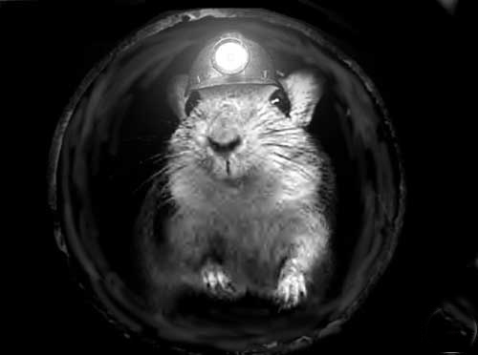

 |  |  |  |  |  |  |  |  | exercices de français
 | c | c | 2
BON COURAGE!! (sg)

DIALOGUES 1b

vilket är resultatet i matchen mellan Lyon och Lens ?
Rennes har vunnit/vann med 3 mål mot 2
Nantes har förlorat(förlorade) med 2 mål mot 5
de har spelat(gjort)oavgjort 0-0
Auxerre tar hem matchen
Lille förlorar matchen borta
Monaco vinner hemma (hos dem)
vad händer i världen ?
man pratar om
vad äter vi idag ?
det är (det finns) kyckling med pommes-frites
imorgon är det fisk
igår var det soppa
vad ska du göra i kväll ?
jag ska rida
jag ska åka till Karlstad
jag ska titta på teve
jag ska inte göra någonting
jag ska jobba/plugga
jag ska spela kort
vilket är ditt drömyrke ?
jag skulle vilja bli journalist
hur dags går bussen till Karlstad ?
den går 15.15
jag ska shoppa i morgon
jag har köpt en röd tröja
den är dyr
den var dyr
den var inte dyr
den var på rea
vad tycker du om Arnold ?
han är suverän/dum
jag tycker mycket om honom
jag gillar honom inte
är du för eller mot betygen i skolan ?
jag är för betygen
därför att det är användbart
jag är mot betygen
därför att det betyder ingenting
det är bra
det är inte illa
hur är ditt rum ?
vilken är din favoritbok ?
ursäkta hur kommer jag till Centre Pompidou ?
ni tar första gatan till vänster
ni tar andra gatan till höger
ni går rakt fram
fortsätt ända till
korsning
rödljus
framför apoteket
bakom rådhuset
bredvid bion
mittemot varuhuset
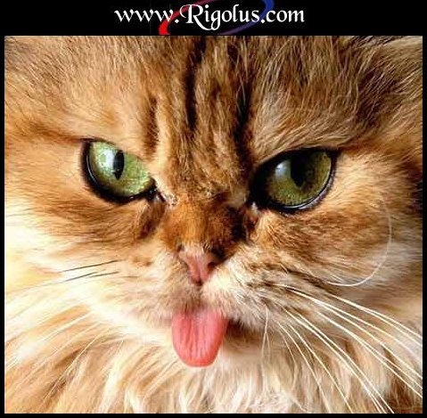

DIALOGUES 2b
en croque-monsieur vad är det ?
det är en slags grillad macka
med skinka och ost
detc finns/det är grönsaker
utan
en bavette är en slags kött
en clafoutis är en slags paj
är det mycket sås (finns det)
skulle jag kunna få mycket pommes-frites tack ?
vilken stekning ?
nästan rå
blodig
medel
välstekt
mycket välstekt
varifrån kommer ni ?
tycker ni om här ?
det är trevligt
tröttande
roligt
kan jag hjälpa er ?
tar man hand om er ?
vad önskas ?
jag vill bara titta lite
jag letar efter
har ni skjortor ?
tala långsamt (långsammare)
ursäkta mig, jag har inte förstått
jag talar franska
jag lär mig franska
jag bor på denna adress
jag är på hotell Idéal
vem är det som sjunger ?
vad heter...............
var ligger.............
jag känner inte till
ingen orsak
jag är ledsen
det finns inte
betala i kassan
har ni en påse tack ?
AU SUPERMARCHE 1
Goddag ! Jag skulle vilja ha ost, tack.
Ja självklart. Vilken vill ni ha ?
Den där tack.
Det är en reblochon. Så här mycket ?
Ja det är bra.
Var det bra så?
Jag tar en bit av den där också.
Det är en Cantal. En sådan här bit?
Lite mer / Lite mindre tack.
Varsågod. Något mer ?
Det var allt.
Här är era ostar. Hej då !
Tack och hej då!
Nästa !
AU SUPERMARCHE 2
Goddag ! Jag skulle vilja ha ost tack !
Ja, vilken (vilken ost) önskar ni ?
Jag vet inte. En stark ost tack.
En bit Chaource kanske ?
Ja ok.
Hur mycket behöver ni?
300 gram ungefär.
Varsågod herrn. Var det allt ?
Nej, har ni getost också?
Självklart. En Crottin de Chavignol ?
Mycket bra. Jag tar en liten stump av den där.
Så här ?
Perfekt.
Varsågod herrn och hej då!
Tack och hej då!
AU MUSEE 1
a | Goddag ! Ett inträde tack.
b | Har ni någon rabatt?
a | Ja, jag är student.
b | Har ni ett studentkort ?
a | Ja, här är det.
b | Det är ok, det blir 2 euros. Här är er biljett.
a | Tack.
b | Goddag. Kan jag se er väska tack!
a | Ja, här är den.
b | Var snäll och öppna den.
a | Så där.
b | Ni måste lämna er väska därborta i garderoben.
a | ok
a | åh vilken vacker tavla !
c | Vad är det enligt din mening ? / Vad föreställer den enligt dig?
a | Jag vet inte. Jag ser en man som har en liten blå sak i handen.
c | Ja, och bakom honom en kvinna som ser ledsen ut.
a | Han har säkert gjort en dumhet och han vill reparera felet med en liten present.
c | Eller så är det hon som vill skiljas och hon har lämnat tillbaka ringen till sin man.
a | Och titta därborta! Jag ser en mycket känd tavla.
b | Vad heter den ?
a | Den heter Medusans flotte
b | Vem har målat den?
a | Det är en tavla av Géricault. / Det är Géricault som har målat den.
DECRIRE DES IMAGES
på denna bild ser jag
en kvinna som arbetar
ett litet barn som spelar kula
konstiga djur
dt finns många / få färger
färgerna är starka
jag ser en man som ser lycklig ut
en kvinna som är olycklig
ett barn som gråter/skrattar/har roligt/skriker
jag tror att det är på sommaren
det sker i Indien/Kina
vad gör människorna?
vad är det fär väder?
var är vi ?
Hur mycket är klockan?
vilka är folks känslor?
vilka saker ser ni ? varför?
hur är stämningen?
finns det lukter ?
vad tänker människorna?
vilken är den viktigaste personen ?
varför målade konstnären denna tavla?
vad händer sedan ?
vad tycker ni om denna tavla ?
den ger en känsla av.....
barnet är sjukt/dött

phrases courantes 1

Hur dags öppnar/stänger ni?
Hur mycket kostar den?
Var finns toaletten?
Har ni eld?
Nej, jag röker inte.
Varifrån kommer ni?
Jag är från Sverige.
Är det ett vackert land?
Det är långt.
Vad tycker du om Paris?
Det är dyrt här.
Talar ni franska?
Jag har läst franska i två år.
Jag förstår lite.
Tala långsammare!
Förlåt? Vad sade ni?
Jag förstår inte.
Har ni.............................
Vad önskas?
Kan jag hjälpa er?

À LA GARE 1
1 | Hejsan fröken! Jag skulle vilja ha en enkel biljett till Rennes tack.
2 | När vill ni åka?
3 | När går nästa tåg till Rennes?
4 | Nästa tåg till Rennes går 14.25 och sedan 15.35
5 | Jag tar tåget kl. 14.25. Är det direkt?
6 | Nej, ni måste byta i Le Mans.
7 | Hur mycket kostar biljetten?
8 | Första eller andra klass?
9 | Andra klass och icke-rökare tack.
10 | Har ni några rabatter?
11 | Nej, det tror jag inte.
12 | Då kostar biljetten 16,94 Euros.
13 | Måste man reservera sittplats?
14 | Nej det är inte nödvändigt.
15 | Då tar jag en sådan biljett tack.
16 | Tack och hej då.
17 | Hej då.
À LA GARE 2
1 | Hejsan herrn. Kan jag hjälpa er?
2 | Ja, jag skulle vilja ha en tur-och-returbiljett mellan Paris och Clermont-Ferrand tack.
3 | Icke-rökare eller rökare?
4 | Rökare tack. Hur dags går nästa tåg?
5 | Det går kl.12.00
6 | Är det direkt?
7 | Ja det är direkt. Det är ett snabbtåg.
8 | Från vilken perrong går tåget?
9 | Det går från perrong 7 spår G.
10 | Hur dags kommer tåget fram i Clermont-Ferrand?
11 | Det kommer fram kl. 16.16.
12 | Och när vill ni åka tillbaka?
13 | På lördag morgon kl.09.00
14 | Då blir det 25,67 Euros tack.
15 | Varsågod och hej då.
16 | Hej då och trevlig resa!

À LA GARE 3

1 | Hejsan frun. Jag skulle vilja ha en biljett till Dijon tack.
2 | Hejsan fröken. Javisst. Enkel eller tur-och-retur?
3 | Jag tar en tur-och-retur tack. När går nästa tåg till Dijon?
4 | Nästa tåg går om 1 timme. Klockan 17.53.
5 | Hur lång tid tar det mellan Paris och Dijon?
6 | Det tar 33 minuter med snabbtåg. Har ni någon rabatt?
7 | Jag är studerande.
8 | Det är billigare att åka med tåget klockan 18.33 för att det är blå period då.
9 | Jaha då tar jag det tåget. Jag skall tillbaka på måndag morgon.
10 | Första eller andra klass? Rökare eller icke-rökare?
11 | Andra klass och rökare tack.
12 | Då kostar det 56,73 Euros tack.
13 | Varsågod och hej då.
14 | Hej då och trevlig resa.

À LA GARE 4

1 | Hejsan herrn. Kan jag hjälpa er?
2 | Ja, jag skulle vilja ha en enkel biljett till Marseille tack.
3 | När vill ni åka?
4 | När går nästa tåg?
5 | Nästa tåg går kl.15.35
6 | Ok, måste jag byta?
7 | Ja, ni byter i Orléans sen är det direct från Orléans. Men ni måste vänta 1 timme i Orléans.
8 | Det blir bra. Från vilken perrong går tåget?
9 | Det går från perrong 5 spår P.
10 | När kommer det fram i Marseille?
11 | Tåget kommer fram kl. 22.30
12 | Vad kostar det?
13 | Det kostar 20,45 Euros tack.
14 | Varsågod och hej då.
15 | Hej då och trevlig resa.

TOMBER MALADE 1

Jag mår inte bra.
Vad är det för fel på dig?
Jag har ont i huvudet, i magen, i fötterna, i ryggen och i benen.
Du måste gå till doktorn!
Jag har redan varit hos doktorn. Jag har influensa.
Jag går på anti-biotika. Jag tar tre tabletter 3 gånger per dag.
Jag måste ligga i sängen.
Har du feber?
Ja, jag har 39 grader.
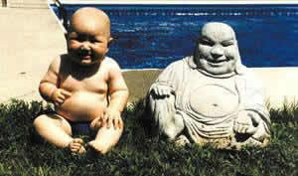

TOMBER MALADE 2

Hejsan frun!
Hejsan fröken. Kan jag hjälpa er?
Ja, jag mår inte bra.
Var har ni ont?
Jag har feber och jag har ont i halsen.
Jaha, jag skall ge er ett recept.
Jag ger er tabletter mot febern. Tag 2 tabletter innan varje måltid.
Sedan får ni en flytande medicin mot hostan. Tag en matsked 3 gånger om dagen.
Ok, hur mycket blir jag skyldig er?
Det blir 23,45 Euros, tack
Här är 25 Euros.
Tack och varsågod er växel. Sköt om er!
Tack och hej då.
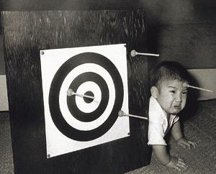

TOMBER MALADE 3

Hejsan! Har ni något effektivt mot snuva?
Hejsan! Har ni ont i halsen?
Ja och näsan rinner.
Ni ser blek ut. Har ni varit hos doktorn?
Nej, är det nödvändigt?
Ja, om inte så finns det sprutor mot förkylningar idag.
Nej, tack. Jag är rädd för sprutor.
Då ger jag er dessa halstabletter, men ni borde låta er undersökas av en läkare.
Tack, men det kommer nog att vara bättre i morgon.
Då blir det 11,55 Euros, tack.
Varsågod och hej då.
Hej då och sköt om er förkylning.
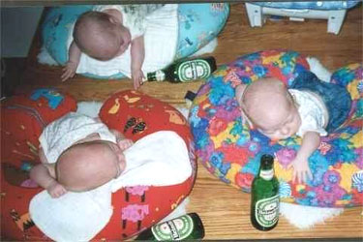

TOMBER MALADE 4

Hejsan fröken. Vad kan jag göra för er?
Hejsan doktorn. Jag har mycket ont i öronen och jag känner mig svag. Jag har frossa också.
Jaha, jag skall undersöka er. Sätt er! Öppna munnen och säg aaaaa.
Oj, oj, ni har fått en rejäl halsfluss. Ni blir tvungen att stanna hemma i cirka en vecka.
Är det allvarligt?
Inte alls. Men ni riskerar att bli ännu sjukare om ett par dagar. Har ni lust att spy?
Jag har redan spytt 3 gånger i morse och jag är inte hungrig. Jag är täppt i näsan också.
Det gör ingenting. Men ni måste dricka mycket. Jag skall ge er anti-biotika.
Är ni allergisk mot något?
Nej, det tror jag inte.
Då ger jag er dessa tabletter. Tag dem efter varje måltid. De måste sväljas hela.
Finns det inte tabletter som man kan lösa upp i vatten?
Nej, tyvärr. Och gå inte ut under 5-6 dagar. Det är mycket smittsamt.Här är receptet.
Tack och adjö doktorn.
Hej då och krya på er!
LES PRONOMS DÉMONSTRATIFS 1

 | activité | denna aktivitet | f
 | pull | denna tröja | m
 | amies | dessa väninnor | fpl
 | étrangers | dessa utlänningar | mpl
 | ordonnance | detta recept | f
 | journal | denna tidning | m
 | amie | denna väninna | f
 | endroit | denna plats | m
 | piscine | detta badhus | f
 | vacances | denna semester | fpl
 | entreprises | dessa företag | fpl
 | addition | denna nota | f
 | livre | denna bok | m
 | avion | detta flyg | m
 | étranger | denna utlänning | m
 | parcs | dessa parker | mpl
 | ordinateurs | dessa datorer | mpl
 | eau | detta vatten | f
 | contrôle | detta prov | m
 | écureuil | denna ekorre | m
 | écoles | dessa skolor | fpl
 | ordinateur | denna dator | m
 | café | detta kafé | m
 | villes | dessa städer | fpl
 | animaux | dessa djur | mpl
 | métier | detta yrke | m
 | cafés | dessa kaféer | mpl
 | année | detta år | f
 | hommes | dessa män | mpl
 | rue | denna gata | f
 | hôpital | detta sjukhus | m
 | aventure | detta äventyr | f
 | avions | dessa flyg | mpl
 | stylos | dessa pennor | mpl
 | hôtel | detta hotell | m
 | bateau | denna båt | m
 | amis | dessa vänner | mpl
 | fois | denna gång | f
 | chemises | dessa skjortor | fpl
 | histoire | denna historia | f
 | ami | denna vän | m
 | voiture | denna bil | f
 | étrangère | denna utlänning | f
 | stylo | denna penna | m
 | étrangères | dessa utlänningar | fpl
 | orage | detta oväder | m
 | école | denna skola | f
 | fromages | dessa ostar | mpl
 | homme | denna man | m
 | histoires | dessa historier | fpl
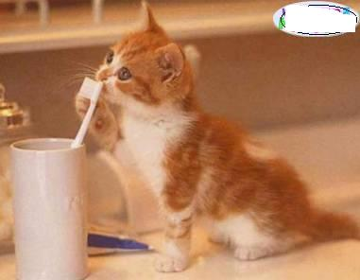
corrigé
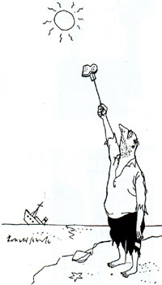

DIALOGUES 1

quel est le résultat du match entre Lyon et Lens? | vilket är resultatet i matchen mellan Lyon och Lens ?
Rennes a gagné avec 3 buts à 2 | Rennes har vunnit/vann med 3 mål mot 2
Nantes a perdu avec 2 buts à 5 | Nantes har förlorat(förlorade) med 2 mål mot 5
ils ont fait (joué) match nul 0-0 | de har spelat(gjort)oavgjort 0-0
Auxerre remporte le match | Auxerre tar hem matchen
Lille perd le match à l’extérieur | Lille förlorar matchen borta
Monaco gagne à domicile (chez eux) | Monaco vinner hemma (hos dem)
qu’est-ce qui se passe dans le monde ? | vad händer i världen ?
on parle de | man pratar om
qu’est-ce qu’on mange aujourd’hui ? | vad äter vi idag ?
il y a poulet-frites | det är (det finns) kyckling med pommes-frites
demain il y a du poisson | imorgon är det fisk
hier il y avait du potage | igår var det soppa
qu’est-ce que tu vas faire ce soir ? | vad ska du göra i kväll ?
je vais faire du cheval | jag ska rida
je vais aller à Karlstad | jag ska åka till Karlstad
je vais regarder la télé | jag ska titta på teve
je ne vais rien faire | jag ska inte göra någonting
je vais bosser/travailler | jag ska jobba/plugga
je vais jouer aux cartes | jag ska spela kort
quel est ton métier de rêve ? | vilket är ditt drömyrke ?
je voudrais faire (devenir) journaliste | jag skulle vilja bli journalist
à quelle heure part le car pour Karlstad ? | hur dags går bussen till Karlstad ?
il part à 15.15 | den går 15.15
je vais faire du shopping demain | jag ska shoppa i morgon
j’ai acheté un pull rouge | jag har köpt en röd tröja
il est cher | den är dyr
il était cher | den var dyr
il n’était pas cher | den var inte dyr
il était en solde | den var på rea
qu’est-ce que tu penses d’Arnold ? | vad tycker du om Arnold ?
il est génial/bête | han är suverän/dum
je l’aime beaucoup | jag tycker mycket om honom
je ne l’aime pas | jag gillar honom inte
tu es pour ou contre les notes à l’école ? | är du för eller mot betygen i skolan ?
je suis pour les notes | jag är för betygen
parce que ça sert | därför att det är användbart
je suis contre les notes | jag är mot betygen
parce que cela ne veut rien dire | därför att det betyder ingenting
c’est bien | det är bra
c’est pas mal | det är inte illa
elle est comment ta chambre ? | hur är ditt rum ?
quel est ton livre préféré ? | vilken är din favoritbok ?
pardon/excusez-moi pour aller au Centre Pompidou, s’il vous plaît ? | ursäkta hur kommer jag till Centre Pompidou ?
vous prenez la première rue à gauche | ni tar första gatan till vänster
vous prenez la deuxième rue à droite | ni tar andra gatan till höger
vous allez tout droit | ni går rakt fram
continuez jusqu’à | fortsätt ända till
carrefour (m) | korsning
feu(x) rouge(s) | rödljus
devant la pharmacie | framför apoteket
derrière la mairie | bakom rådhuset
à côté du cinéma | bredvid bion
en face du grand magasin | mittemot varuhuset

DIALOGUES 2

un croque-monsieur, qu’est-ce que c’est ? | en croque-monsieur vad är det ?
c’est une sorte de sandwich grillé | det är en slags grillad macka
avec du jambon et du fromage | med skinka och ost
il y a des légumes | det finns/det är grönsaker
sans | utan
une bavette est une sorte de viande | en bavette är en slags kött
un clafoutis est une sorte de tarte | en clafoutis är en slags paj
il y a beaucoup de sauce ? | är det mycket sås (finns det)
je pourrais avoir beaucoup de frites svp ? | skulle jag kunna få mycket pommes-frites tack ?
quelle cuisson ? | vilken stekning ?
bleu | nästan rå
saignant | blodig
à point | medel
bien cuit | välstekt
très bien cuit | mycket välstekt
vous venez d’où ? | varifrån kommer ni ?
ça vous plaît ici ? | tycker ni om här ?
c’est sympa | det är trevligt
fatigant | tröttande
amusant | roligt
je peux vous aider ? | kan jag hjälpa er ?
on s’occupe de vous ? | tar man hand om er ?
vous désirez ? | vad önskas ?
je veux seulement regarder un peu | jag vill bara titta lite
je cherche | jag letar efter
vous avez des chemises ? | har ni skjortor ?
parlez (plus) lentement svp | tala långsamt (långsammare)
excusez-moi, je n’ai pas compris | ursäkta mig, jag har inte förstått
je parle français | jag talar franska
j’apprends le français | jag lär mig franska
j’habite à cette adresse | jag bor på denna adress
je suis à l’hôtel Idéal | jag är på hotell Idéal
c’est qui qui chante ? (qui chante ?) | vem är det som sjunger ?
comment s’appelle......... | vad heter...............
où se trouve............... | var ligger.............
je ne connais pas | jag känner inte till
je vous en prie | ingen orsak
je suis désolé | jag är ledsen
il n’y en a pas | det finns inte
payez à la caisse | betala i kassan
vous avez un sac s’il vous plaît ? | har ni en påse tack ?
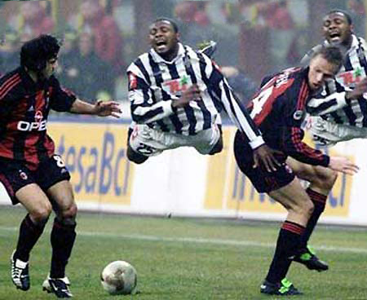

AU SUPERMARCHE 1
Bonjour ! Je voudrais du fromage s’il vous plaît. | Goddag ! Jag skulle vilja ha ost, tack.
Oui bien sûr. Lequel voulez-vous ? | Ja självklart. Vilken vill ni ha ?
Celui-là s’il vous plaît. | Den där tack.
C’est un reblochon. Comme ça ? | Det är en reblochon. Så här mycket ?
Oui c’est bien. | Ja det är bra.
Et avec ça ? | Var det bra så?
Je prends un morceau de celui-là aussi. | Jag tar en bit av den där också.
C’est du Cantal. Un morceau comme ça ? | Det är en Cantal. En sådan här bit?
Un peu plus / un peu moins s’il vous plaît. | Lite mer / Lite mindre tack.
Voilà et avec ça ? | Varsågod. Något mer ?
C’est tout. | Det var allt.
Voilà vos fromages. Au revoir ! | Här är era ostar. Hej då !
Merci et au revoir. | Tack och hej då!
Au suivant ! | Nästa !

AU SUPERMARCHE 2
Bonjour ! Je voudrais du fromage s’il vous plaît. | Goddag ! Jag skulle vilja ha ost tack !
Oui, lequel désirez-vous ? (quel fromage..) | Ja, vilken (vilken ost) önskar ni ?
Je ne sais pas. Un fromage fort svp. | Jag vet inte. En stark ost tack.
Un morceau de Chaource peut-être ? | En bit Chaource kanske ?
Oui d’accord. | Ja ok.
Il vous en faut combien ? | Hur mycket behöver ni?
300 grammes à peu près. | 300 gram ungefär.
Voilà monsieur. Ce sera tout ? | Varsågod herrn. Var det allt ?
Non, vous avez du fromage de chèvre aussi ? | Nej, har ni getost också?
Naturellement. Un Crottin de Chavignol ? | Självklart. En Crottin de Chavignol ?
Très bien. Je prends un petit bout de celui-là. | Mycket bra. Jag tar en liten stump av den där.
Comme ça ? | Så här ?
Parfait. | Perfekt.
Voilà monsieur. Et au revoir ! | Varsågod herrn och hej då!
Merci et au revoir. | Tack och hej då!
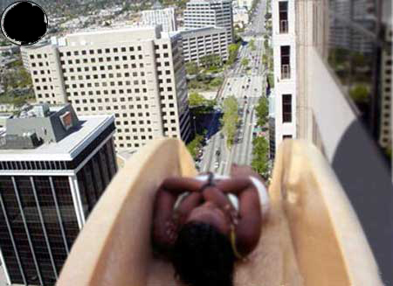
AU MUSEE 1
a | Bonjour ! Une entrée s’il vous plaît. | Goddag ! Ett inträde tack.
b | Vous avez des réductions ? | Har ni någon rabatt?
a | Oui, je suis étudiant. | Ja, jag är student.
b | Vous avez une carte s’il vous plaît ? | Har ni ett studentkort ?
a | Oui, la voici. | Ja, här är det.
b | C’est bon, ça fait 2 euros. Voilà votre ticket. | Det är ok, det blir 2 euros. Här är er biljett.
a | Merci. | Tack.
b | Bonjour. Je peux voir votre sac s’il vous plaît ! | Goddag. Kan jag se er väska tack!
a | Oui, le voilà. | Ja, här är den.
b | Ouvrez-le s’il vous plaît. | Var snäll och öppna den.
a | Voilà. | Så där.
b | Il faut déposer votre sac là-bas au vestiaire mademoiselle. | Ni måste lämna er väska därborta i garderoben.
a | D’accord. | ok
a | Ah, quel beau tableau! | åh vilken vacker tavla !
c | C’est quoi à ton avis? / Qu’est-ce qu’il représente à ton avis ? | Vad är det enligt din mening ? / Vad föreställer den enligt dig?
a | Je ne sais pas. Je vois un homme qui a un petit objet bleu dans la main. | Jag vet inte. Jag ser en man som har en liten blå sak i handen.
c | Oui, et derrière lui une femme qui a l’air triste. | Ja, och bakom honom en kvinna som ser ledsen ut.
a | Il a certainement fait une bêtise et il veut réparer la faute avec un petit cadeau. | Han har säkert gjort en dumhet och han vill reparera felet med en liten present.
c | Ou c’est elle qui veut divorcer et elle a rendu la bague à son mari. | Eller så är det hon som vill skiljas och hon har lämnat tillbaka ringen till sin man.
a | Et regarde là-bas ! Je vois un tableau très célèbre : | Och titta därborta! Jag ser en mycket känd tavla.
b | Il s’appelle comment ? | Vad heter den ?
a | Il s’appelle Le Radeau de la Méduse | Den heter Medusans flotte
b | Qui l’a peint ? / C’est par qui? Il a été peint par qui ? | Vem har målat den?
a | C’est un tableau de Géricault. / C’est Géricault qui l’a peint. | Det är en tavla av Géricault. / Det är Géricault som har målat den.
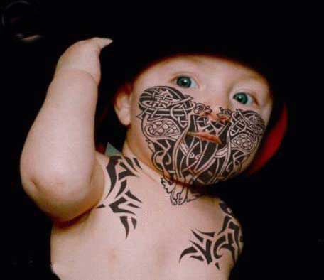

DECRIRE DES IMAGES
sur cette image je vois | på denna bild ser jag
une femme qui travaille | en kvinna som arbetar
un petit enfant qui joue aux billes | ett litet barn som spelar kula
des animaux bizarres | konstiga djur
il y a beaucoup de / peu de couleurs | dt finns många / få färger
les couleurs sont vives | färgerna är starka
je vois un homme qui a l’air heureux | jag ser en man som ser lycklig ut
une femme qui est malheureuse | en kvinna som är olycklig
un enfant qui pleure/rit/s’amuse/crie | ett barn som gråter/skrattar/har roligt/skriker
je crois que c’est en été | jag tror att det är på sommaren
ça se passe en Inde/en Chine | det sker i Indien/Kina
que font les gens ? | vad gör människorna?
quel temps fait-il ? | vad är det fär väder?
où sommes-nous ? | var är vi ?
quelle heure est-il ? | Hur mycket är klockan?
quels sont les sentiments des gens ? | vilka är folks känslor?
quels objets voyez-vous ? pourquoi ? | vilka saker ser ni ? varför?
quelle est l’ambiance ? | hur är stämningen?
il y a des odeurs ? | finns det lukter ?
que pensent les gens ? | vad tänker människorna?
qui est la personne la plus importante ? | vilken är den viktigaste personen ?
pourquoi le peintre a-t-il peint ce tableau ? | varför målade konstnären denna tavla?
qu’est-ce qui se passe après ? | vad händer sedan ?
que pensez-vous de ce tableau ? | vad tycker ni om denna tavla ?
il donne un sentiment de.... | den ger en känsla av.....
l’enfant est malade/mort/ | barnet är sjukt/dött

joie | malheur | tristesse | chagrin | incertitude | peur
glädje | olycka | tristess | sorg | osäkerhet | rädsla
crainte | espoir | désespoir | pauvreté | richesse | doute
fruktan | hopp | förtvivlan | fattigdom | rikedom | tvivel
affection | amour | haine | douceur | mystère | plaisir
tillgivenhet | kärlek | hat | mildhet | mysteriuem | nöje
étonnement | calme | inquiétude | angoisse | désir | fureur
förvåning | lugn | oro | ångest | begär | ilska
vivacité | lenteur | croyance | fidélité | danger | repos
livlighet | långsamhet | tro | trohet | fara | vila

DISCUTER DES RESULTATS
 | Rennes a joué contre qui ce week-end ? | Mot vem spelade Rennes i helgen ?
 | Rennes a joué contre Lens (à domicile / à l’extérieur) | Rennes spelade mot Lens (hemma – borta)
 | Qui a joué à domicile ? | Vem spelade hemma ?
 | Rennes a joué chez eux, donc à domicile. Lens a joué à l’extérieur. | Rennes spelade hos sig, alltså hemma. Lens spelade borta.
 | Et quel est le résultat du match ? | Och vilket är matchens resultat?
 | Rennes a gagné trois – un / Rennes a perdu deux – trois | Rennes vann 3-1 / Rennes förlorade 2-3
 | Rennes a battu Lens avec deux buts contre un | Rennes slog Lens med 2 mål mot 1
 | Rennes a perdu avec un but à zéro | Rennes förlorade med 1 mål mot 0
 | Ils ont fait match nul : deux partout, zéro – zéro, un but partout | De spelade oavgjort : 2 lika, 0-0, 1 lika
 | Lens a été tenu en échec, zéro – zéro | Lens fick oavgjort, 0-0
 | Victoire pour Rennes – défaite pour Lens | seger för Rennes – förlust för Lens
phrases courantes

Hur dags öppnar/stänger ni?
À quelle heure/Quand ouvrez-vous? fermez-vous?
Hur mycket kostar den?
C'est combien?
Var finns toaletten?
Où sont les toilettes svp?/ Les cabinets svp/
Les chiottes
Har ni eld?
Vous avez du feu?
Nej, jag röker inte.
Non, je ne fume pas
Varifrån kommer ni?
D'où venez-vous?
Jag är från Sverige.
Je suis de Suède.
Är det ett vackert land?
C'est un beau pays?
Det är långt.
C'est loin.
Vad tycker du om Paris?
Que penses-tu de Paris?
Comment trouves-tu Paris?
Det är dyrt här.
C'est cher ici.
Talar ni franska?
Vous parlez français? Parlez-vous français?
Jag har läst franska i två år.
J'apprends le français depuis deux ans.
J'ai fait deux ans de français.
Jag förstår lite.
Je comprends un peu.
Tala långsammare!
Parlez plus lentement svp!
Förlåt? Vad sade ni?
Pardon?/Qu'est-ce que vous avez dit?
Jag förstår inte.
Je ne comprends pas
Har ni.............................
Avez vous............/Vous avez.................
Vad önskas?
Vous désirez?/Qu'est-ce que vous désirez?
Kan jag hjälpa er?
Je peux vous aider?

À LA GARE 1

1 | Hejsan fröken! Jag skulle vilja ha en enkel biljett till Rennes tack.
 | Bonjour mademoiselle! Je voudrais un aller simple pour Rennes s’il vous plaît.
2 | När vill ni åka?
 | Quand voulez-vous partir? / C’est pour quand?
3 | När går nästa tåg till Rennes?
 | Quand part le prochain train pour Rennes?
4 | Nästa tåg till Rennes går 14.25 och sedan 15.35
 | Le prochain train pour Rennes part à 14h25 et ensuite à 15h35
5 | Jag tar tåget kl. 14.25. Är det direkt?
 | Je prends le train à 14h25. C’est direct?
6 | Nej, ni måste byta i Le Mans.
 | Non, il faut changer au Mans. / Vous devez changer au Mans.
7 | Hur mycket kostar biljetten?
 | Combien coûte le billet?
8 | Första eller andra klass?
 | Première ou seconde classe?
9 | Andra klass och icke-rökare tack.
 | Seconde classe et non-fumeurs s’il vous plaît.
10 | Har ni några rabatter?
 | Vous avez des réductions?
11 | Nej, det tror jag inte.
 | Non, je ne crois pas.
12 | Då kostar biljetten 16,94 Euros.
 | Alors ça fait (le billet vous coûtera) 16,94 Euros s’il vous plaît.
13 | Måste man reservera sittplats?
 | Faut-il réserver une place assise?
14 | Nej det är inte nödvändigt.
 | Non, ce n’est pas nécessaire.
15 | Då tar jag en sådan biljett tack.
 | Alors je prends un billet comme ça s’il vous plaît.
16 | Tack och hej då.
 | Merci et au revoir.
17 | Hej då.
 | Au revoir.
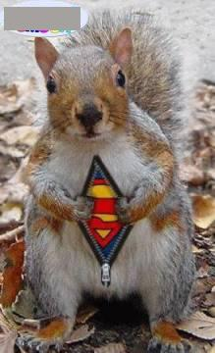

À LA GARE 2

1 | Hejsan herrn. Kan jag hjälpa er?
 | Bonjour monsieur. Je peux vous aider?
2 | Ja, jag skulle vilja ha en tur-och-returbiljett mellan Paris och Clermont-Ferrand tack.
 | Oui, je voudrais un aller-retour entre Paris et Clermont-Ferrand s’il vous plaît.
3 | Icke-rökare eller rökare?
 | Fumeurs ou non-fumeurs?
4 | Rökare tack. Hur dags går nästa tåg?
 | Fumeurs s’il vous plaît. À quelle heure part le prochain train?
5 | Det går kl.12.00
 | Il part à midi.
6 | Är det direkt?
 | C’est direct?
7 | Ja det är direkt. Det är ett snabbtåg.
 | Oui, il est direct. C’est un TGV.
8 | Från vilken perrong går tåget?
 | De quel quai part le train?
9 | Det går från perrong 7 spår G.
 | Il part de quai numéro 7 voie G.
10 | Hur dags kommer tåget fram i Clermont-Ferrand?
 | À quelle heure est-ce que le train arrive à Clermont-Ferrand? / Le train arrive à quelle..
11 | Det kommer fram kl. 16.16.
 | Il arrive à 16h16
12 | Och när vill ni åka tillbaka?
 | Et pour quand voulez-vous le retour?
13 | På lördag morgon kl.09.00
 | Pour samedi matin à 09h00 s’il vous plaît.
14 | Då blir det 25,67 Euros tack.
 | Alors ça fait 25,67 Euros s’il vous plaît.
15 | Varsågod och hej då.
 | Voilà et au revoir.
16 | Hej då och trevlig resa!
 | Au revoir et bon voyage!
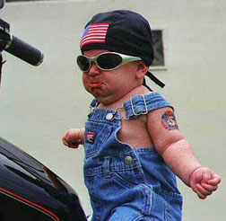

À LA GARE 3

1 | Hejsan frun. Jag skulle vilja ha en biljett till Dijon tack.
 | Bonjour madame. Je voudrais un billet pour Dijon s’il vous plaît.
2 | Hejsan fröken. Javisst. Enkel eller tur-och-retur?
 | Bonjour mademoiselle. Bien sûr. Aller simple ou aller-retour?
3 | Jag tar en tur-och-retur tack. När går nästa tåg till Dijon?
 | Je prends un aller-retour s’il vous plaît. Quand part le prochain train pour Dijon?
4 | Nästa tåg går om 1 timme. Klockan 17.53.
 | Le prochain train pour Dijon part dans une heure. À 17h53
5 | Hur lång tid tar det mellan Paris och Dijon?
 | Combien de temps faut-il entre Paris et Dijon?
6 | Det tar 33 minuter med snabbtåg. Har ni någon rabatt?
 | Il faut 33 minutes en TGV (avec le TGV). Vous avez des réductions?
7 | Jag är studerande.
 | Je suis étudiante.
8 | Det är billigare att åka med tåget klockan 18.33 för att det är blå period då.
 | C’est moins cher de prendre (partir avec) le train à 18h33 parce que c’est en période bleue.
9 | Jaha då tar jag det tåget. Jag skall tillbaka på måndag morgon.
 | D’accord, alors je prends ce train-là. Je voudrais le retour pour lundi matin.
10 | Första eller andra klass? Rökare eller icke-rökare?
 | Première où seconde classe? Fumeurs ou non-fumeurs?
11 | Andra klass och rökare tack.
 | Seconde classe et fumeurs s’il vous plaît.
12 | Då kostar det 56,73 Euros tack.
 | Alors ça vous fera 56,73 Euros s’il vous plaît.
13 | Varsågod och hej då.
 | Voilà et au revoir.
14 | Hej då och trevlig resa.
 | Au revoir et bon voyage.

À LA GARE 4

1 | Hejsan herrn. Kan jag hjälpa er?
 | Bonjour monsieur. Je peux vous aider?
2 | Ja, jag skulle vilja ha en enkel biljett till Marseille tack.
 | Oui, je voudrais un aller simple pour Marseille s’il vous plaît.
3 | När vill ni åka?
 | Quand voulez-vous partir?
4 | När går nästa tåg?
 | Qaund est-ce qu’il y a des trains? / Quand est-ce que le prochain train part pour Marseille?
5 | Nästa tåg går kl.15.35
 | Le prochain train part à 15h35
6 | Ok, måste jag byta?
 | D’accord, je dois changer? / Faut-il changer?
7 | Ja, ni byter i Orléans sen är det direct från Orléans. Men ni måste vänta 1 timme i Orléans.
 | Oui, vous changez à Orléans et ensuite c’est direct d’Orléans. Mais il faut attendre/vous devez attendre une heure à Orléans.
8 | Det blir bra. Från vilken perrong går tåget?
 | C’est bien/Ça ira bien/Ce sera bien. De quel quai part le train?
9 | Det går från perrong 5 spår P.
 | Il part de quai numéro 5 voie P.
10 | När kommer det fram i Marseille?
 | Quand est-ce qu’il arrive a Marseille?
11 | Tåget kommer fram kl. 22.30
 | Le train arrive à 22h30.
12 | Vad kostar det?
 | C’est combien? / Ça coûte combien?
13 | Det kostar 20,45 Euros tack.
 | Ça coûte 20,45 Euros s’il vous plaît.
14 | Varsågod och hej då.
 | Voici et au revoir.
15 | Hej då och trevlig resa.
 | Au revoir et bon voyage.

TOMBER MALADE 1

Jag mår inte bra.
Je ne me sens pas bien.
Vad är det för fel på dig?
Qu’est-ce que tu as? / Qu’est-ce qui ne va pas?
Jag har ont i huvudet, i magen, i fötterna, i ryggen och i benen.
J’ai mal à la tête, au ventre, aux pieds, au dos et aux jambes.
Du måste gå till doktorn!
Tu dois aller chez le médecin! / Il faut aller voir un médecin!
Jag har redan varit hos doktorn. Jag har influensa.
J’ai déjà été chez le médecin. J’ai la grippe.
Jag går på anti-biotika. Jag tar tre tabletter 3 gånger per dag.
Je suis sous antibiotiques. Je prends trois cachets trois fois par jour.
Jag måste ligga i sängen.
Il faut que je reste au lit. / Il faut rester au lit.
Har du feber?
Tu as de la fièvre? / Tu as de la température?
Ja, jag har 39 grader.
Oui, j’ai 39 de fièvre.

TOMBER MALADE 2

Hejsan frun!
Bonjour madame!
Hejsan fröken. Kan jag hjälpa er?
Bonjour mademoiselle! Je peux vous aider?
Ja, jag mår inte bra.
Oui, je ne me sens pas bien. (Ça ne va pas)
Var har ni ont?
Où avez-vous mal? / Où est-ce que vous avez mal?
Jag har feber och jag har ont i halsen.
J’ai de la fièvre et j’ai mal à la gorge.
Jaha, jag skall ge er ett recept.
D’accord, je vais vous donner (faire) une ordonnance.
Jag ger er tabletter mot febern. Tag 2 tabletter innan varje måltid.
Je vous donne des cachets/comprimés contre la fièvre. Prenez deux cachets avant chaque repas.
Sedan får ni en flytande medicin mot hostan. Tag en matsked 3 gånger om dagen.
Ensuite je vous donne un sirop contre la toux. Prenez une cuillerée trois fois par jour.
Ok, hur mycket blir jag skyldig er?
D’accord, combien est-ce que je vous dois?
Det blir 23,45 Euros, tack
Ça fait 23,45 Euros, s’il vous plaît.
Här är 25 Euros.
Voilà 25 Euros.
Tack och varsågod er växel. Sköt om er!
Merci et voici votre monnaie. Soignez-vous bien!
Tack och hej då.
Merci et au revoir!
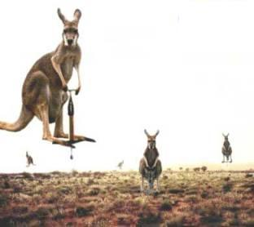
TOMBER MALADE 3

Hejsan! Har ni något effektivt mot snuva?
Bonjour! Avez-vous (Auriez-vous) quelque chose d’efficace contre les rhumes?
Hejsan! Har ni ont i halsen?
Bonjour! Vous avez mal à la gorge?
Ja och näsan rinner.
Oui, et j’ai le nez qui coule.
Ni ser blek ut. Har ni varit hos doktorn?
Vous êtes pâle. (Vous avez l’air pâle). Vous avez été chez le médecin?
Nej, är det nödvändigt?
Non, c’est nécessaire?
Ja, om inte så finns det sprutor mot förkylningar idag.
Oui, sinon il y a des piqures contre les rhumes aujourd’hui.
Nej, tack. Jag är rädd för sprutor.
Non, merci. J’ai peur des piqures.
Då ger jag er dessa halstabletter, men ni borde låta er undersökas av en läkare.
Alors je vous donne ces pastilles pour la gorge, mais vous devriez vous faire examiner par un médecin.
Tack, men det kommer nog att vara bättre i morgon.
Merci, mais ça ira certainement mieux demain.
Då blir det 11,55 Euros, tack.
Alors, ça fait 11,55 Euros s’il vous plaît.
Varsågod och hej då.
Voilà et au revoir.
Hej då och sköt om er förkylning.
Au revoir et soignez votre rhume!

TOMBER MALADE 4

Hejsan fröken. Vad kan jag göra för er?
Bonjour mademoiselle. Qu’est-ce que je peux faire pour vous?
Hejsan doktorn. Jag har mycket ont i öronen och jag känner mig svag. Jag har frossa också.
Bonjour docteur. J’ai très mal aux oreilles et je me sens faible. J’ai des frissons aussi.
Jaha, jag skall undersöka er. Sätt er! Öppna munnen och säg aaaaa.
Ah bon, je vais vous examiner. Asseyez-vous! Ouvrez la bouche et dites aaaaaaaa!
Oj, oj, ni har fått en rejäl halsfluss. Ni blir tvungen att stanna hemma i cirka en vecka.
Oh là là, vous avez attrapé une bonne angine. Vous serez obligé de rester à la maison pendant environ une semaine.
Är det allvarligt?
C’est grave?
Inte alls. Men ni riskerar att bli ännu sjukare om ett par dagar. Har ni lust att spy?
Pas du tout. Mais vous risquez d’être encore plus malade dans quelques jours. Vous avez envie de vomir?
Jag har redan spytt 3 gånger i morse och jag är inte hungrig. Jag är täppt i näsan också.
J’ai déjà vomi trois fois ce matin et je n’ai pas faim. J’ai le nez bouché aussi.
Det gör ingenting. Men ni måste dricka mycket. Jag skall ge er anti-biotika.
Ça ne fait rien. Mais vous devez beaucoup boire / Il faut boire beaucoup. Je vais vous donner des antibiotiques.
Är ni allergisk mot något?
Vous faites des allérgies contre quelque chose?
Nej, det tror jag inte.
Non, je ne crois pas.
Då ger jag er dessa tabletter. Tag dem efter varje måltid. De måste sväljas hela.
Alors je vous donne ces cachets. Prenez-les après chaque repas. Il faut les avaler entiers.
Finns det inte tabletter som man kan lösa upp i vatten?
Il n’y a pas de cachets qu’on peut dissoudre dans l’eau?
Nej, tyvärr. Och gå inte ut under 5-6 dagar. Det är mycket smittsamt.Här är receptet.
Non, malheureusement. Et ne sortez pas pendant 5-6 jours. C’est très contagieux. Voici l’ordonnance!
Tack och adjö doktorn.
Merci et au rvoir docteur!
Hej då och krya på er!
Au revoir et bonne guérisson!

LES PRONOMS DÉMONSTRATIFS 1

cette | activité | denna aktivitet | f
ce | pull | denna tröja | m
ces | amies | dessa väninnor | fpl
ces | étrangers | dessa utlänningar | mpl
cette | ordonnance | detta recept | f
ce | journal | denna tidning | m
cette | amie | denna väninna | f
cet | endroit | denna plats | m
cette | piscine | detta badhus | f
ces | vacances | denna semester | fpl
ces | entreprises | dessa företag | fpl
cette | addition | denna nota | f
ce | livre | denna bok | m
cet | avion | detta flyg | m
cet | étranger | denna utlänning | m
ces | parcs | dessa parker | mpl
ces | ordinateurs | dessa datorer | mpl
cette | eau | detta vatten | f
ce | contrôle | detta prov | m
cet | écureuil | denna ekorre | m
ces | écoles | dessa skolor | fpl
cet | ordinateur | denna dator | m
ce | café | detta kafé | m
ces | villes | dessa städer | fpl
ces | animaux | dessa djur | mpl
ce | métier | detta yrke | m
ces | cafés | dessa kaféer | mpl
cette | année | detta år | f
ces | hommes | dessa män | mpl
cette | rue | denna gata | f
cet | hôpital | detta sjukhus | m
cette | aventure | detta äventyr | f
ces | avions | dessa flyg | mpl
ces | stylos | dessa pennor | mpl
cet | hôtel | detta hotell | m
ce | bateau | denna båt | m
ces | amis | dessa vänner | mpl
cette | fois | denna gång | f
ces | chemises | dessa skjortor | fpl
cette | histoire | denna historia | f
cet | ami | denna vän | m
cette | voiture | denna bil | f
cette | étrangère | denna utlänning | f
ce | stylo | denna penna | m
ces | étrangères | dessa utlänningar | fpl
cet | orage | detta oväder | m
cette | école | denna skola | f
ces | fromages | dessa ostar | mpl
cet | homme | denna man | m
ces | histoires | dessa historier | fpl

